Муниципальный этап военно-патриотической игры «Зарница»,
посвященной 95-летию Нытвенского района
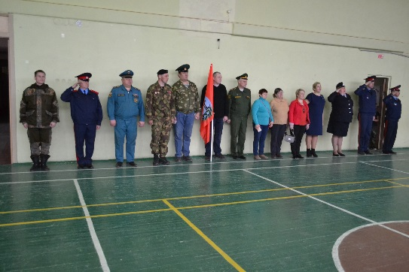
27 апреля 2019 г. на территории Муниципального бюджетного общеобразовательного учреждения «Новоильинский казачий кадетский корпус имени Атамана Ермака» в пятый раз прошел муниципальный этап краевой военно-спортивной игры «Зарница Прикамья». В диаграмме представлено количество образовательных учреждений, команд, участников и волонтеров, принимавших участие в игре за 5 лет.
Образовательные учреждения, которые ежегодно принимают участие в муниципальном этапе Зарницы: МБОУ НККК им. Атамана Ермака, МБОУ ООШ №1, МБОУ ООШ № 2. МБОУ «Шерьинская Базовая школа» принимала участие в прошлом году. Два последних года в Новоильинский приезжают участники из МБОУ Мокинской ООШ, впервые в этом году участниками стали ученики из Григорьевской СОШ.
В 2019 году Муниципальное бюджетное учреждение «Центр культуры и спорта» Нытвенского района, Новоильинский казачий кадетский корпус им. Атамана Ермака (далее - НККК) и школьный спортивный клуб «Рысь» провели муниципальный этап военно-патриотической игры «Зарница», посвященной 95-летию Нытвенского района.
На открытие мероприятия были приглашены представители Управления образования, представители силовых структур Нытвенского муниципального района, добровольного союза «Боевое братство», а также председатель совета ветеранов п. Новоильинский.
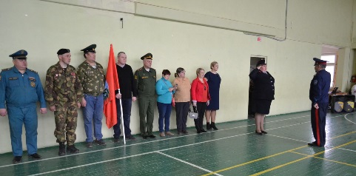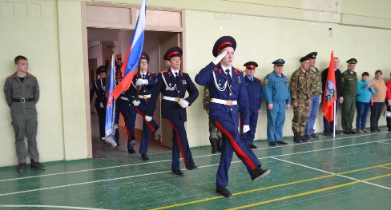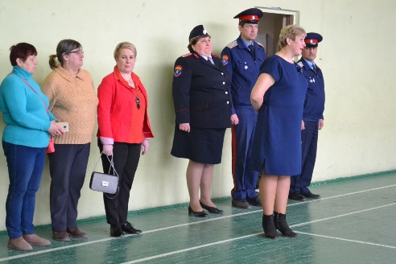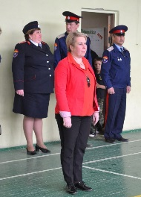
Пожелали успехов участникам соревнований начальник отделения подготовки и призыва граждан на военную службу военного комиссариата Нытвенского и Оханского районов майор запаса Королев Александр Анатольевич, представитель союза пограничников Прикамья заместитель председателя Всероссийской общественной организации ветеранов боевых действий «Боевое братство» Куртагин Сергей Александрович, инженер – сапер ИТО ОМОН Управления Россгвардии по Пермскому краю старший лейтенант полиции Столбов Андрей Анатольевич, начальник ФГКУ «21 отряд федеральной противопожарной службы МЧС России по Пермскому краю» полковник внутренней службы Скакун Дмитрий Владимирович, а также ветераны боевых действий Большагин Александр Владимирович и Кузнецов Александр Сергеевич.
После торжественного открытия представители силовых структур перешли на этапы состязаний в качестве судей.
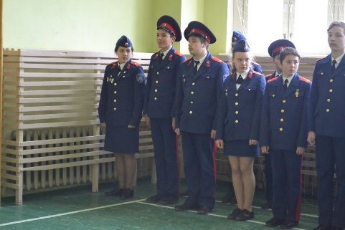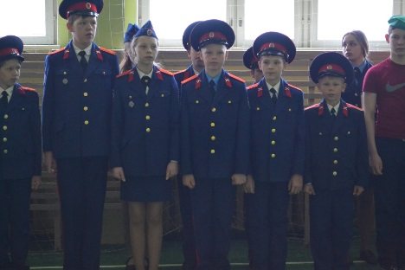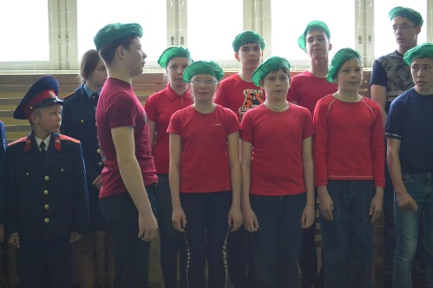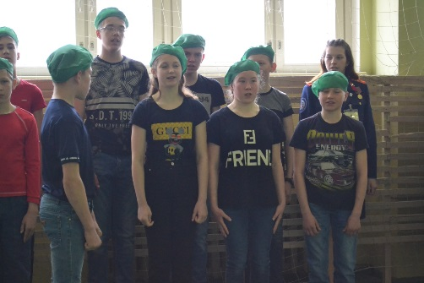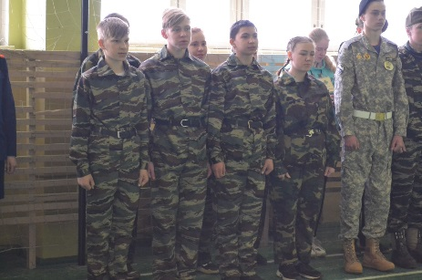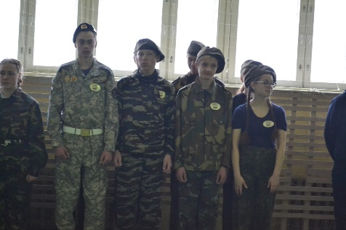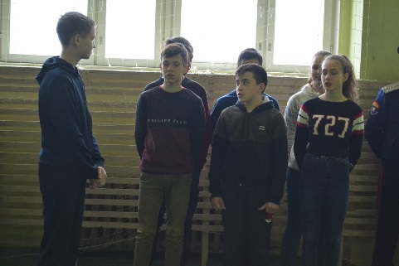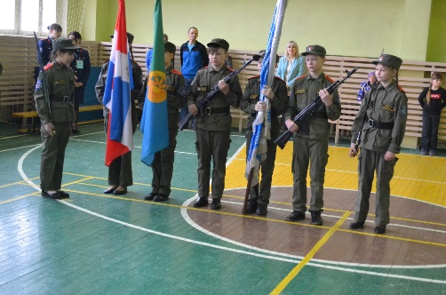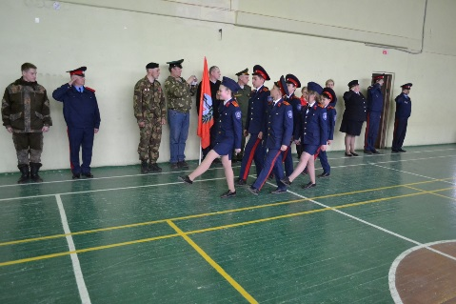
В ходе построения команды участники представились и назвали свои девизы, при этом получив дополнительные баллы к этапу «Викторина о Великой Отечественной Войне». После окончания торжественного построения все участники разошлись для прохождения этапов соревнования.
В ходе состязаний участники прошли этап «Медицинская подготовка», где показали свои знания по оказанию первой помощи пострадавшим и транспортировки пострадавшего.
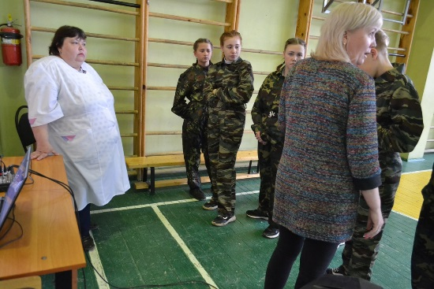
Показали свою силу в рамках этапа «Силовая гимнастика», где участники занимались подтягиванием, прыжками вверх со сменой ног, отжиманием, подъемом туловища из положения лежа, переходом из положения упора присев в положение упор лежа и обратно. Все упражнения выполнялись на время.
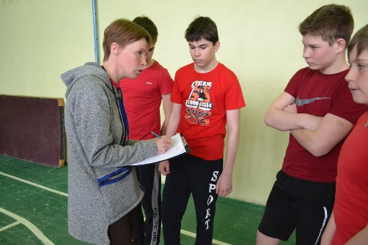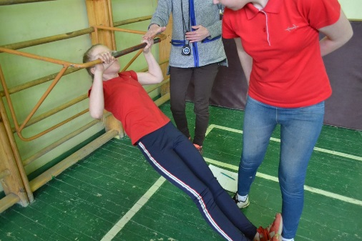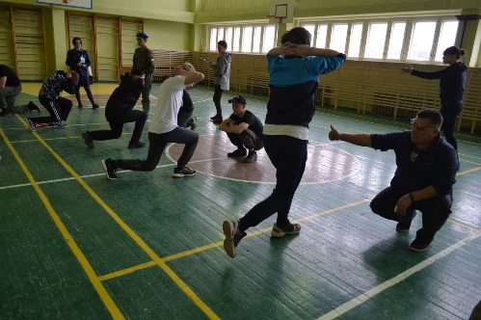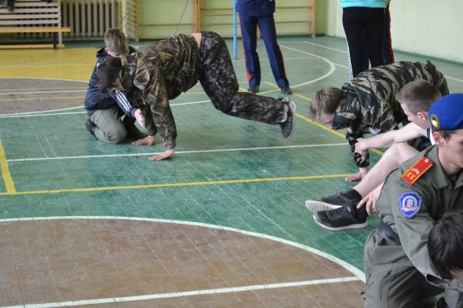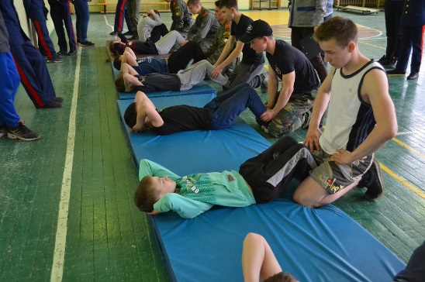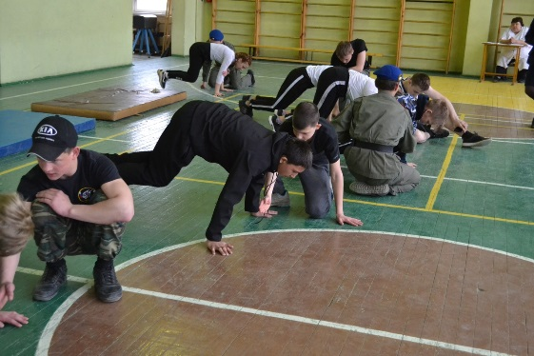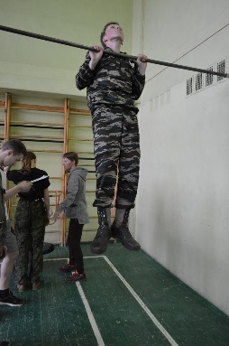
Викторина о Великой Отечественной войне показала знания участников о великих полководцах, памятных датах, датах великих сражений, военной технике и песнях тех лет, подготовленная учителем истории и обществознания Беловой Т.Н.
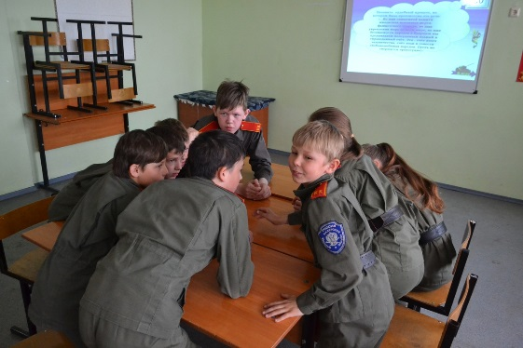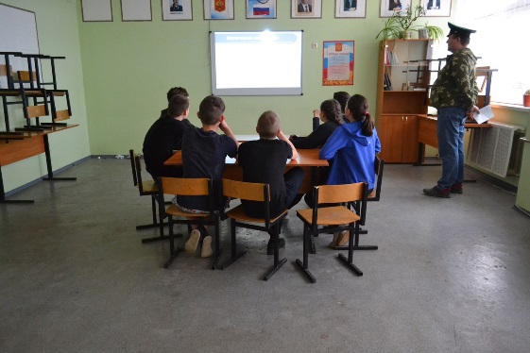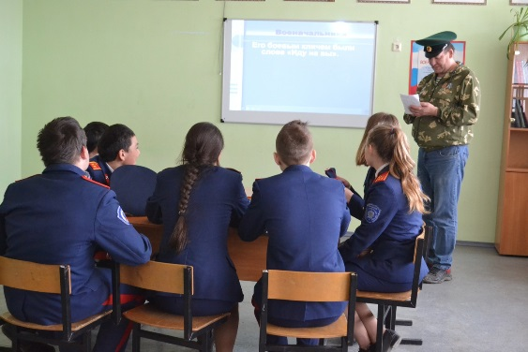
Участники занимались снаряжением магазина АК.
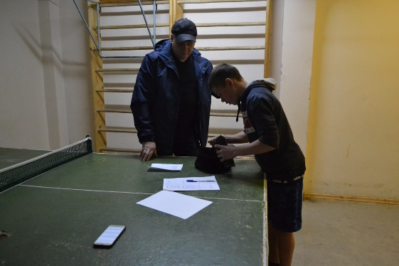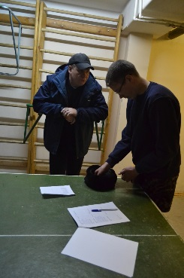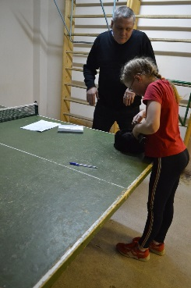
Стрельбой из пневматической винтовки.
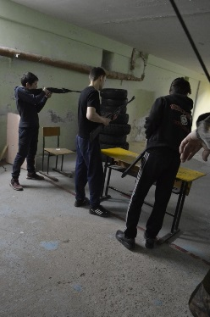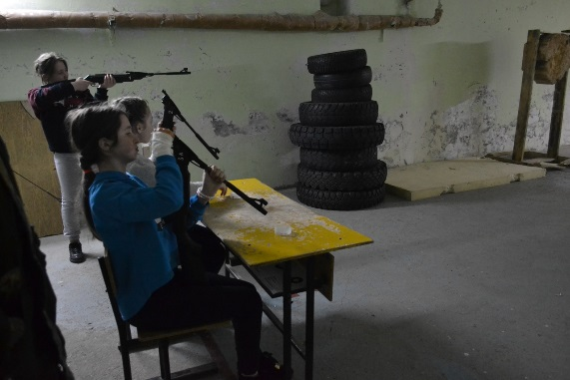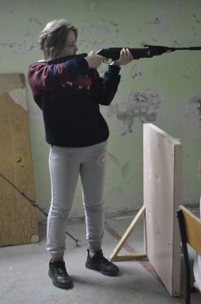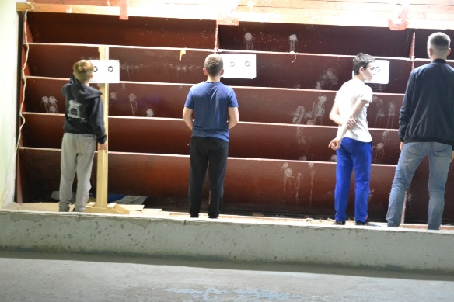
Показали свои практические навыки на этапе «Строевая подготовка».
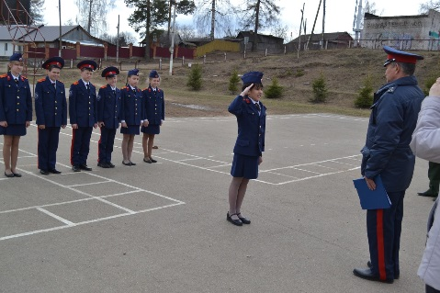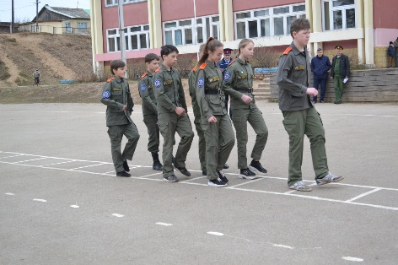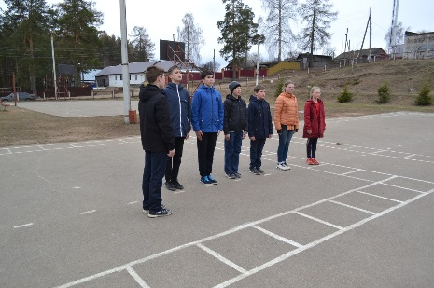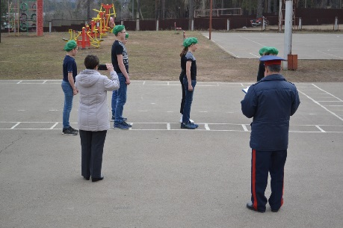
Занимались разборкой – сборкой автомата Калашникова.
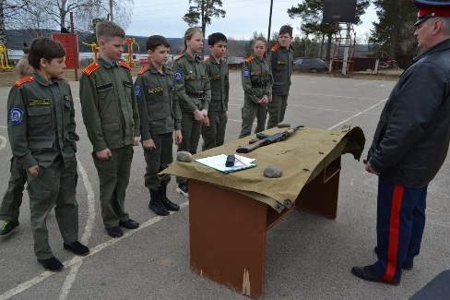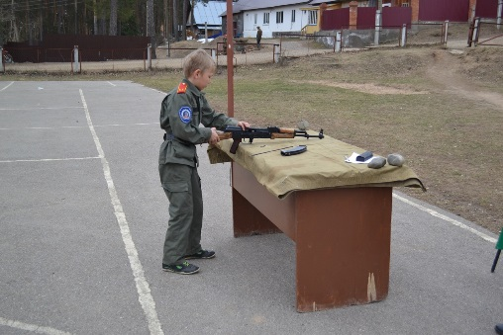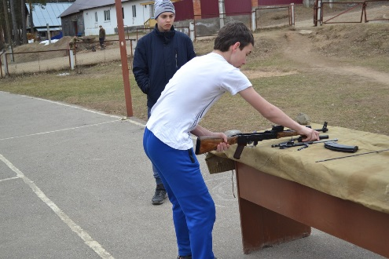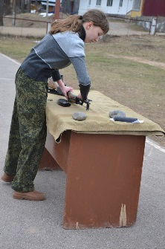
Проходили полосу препятствий.
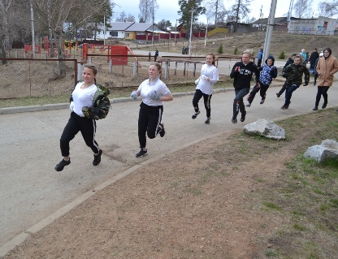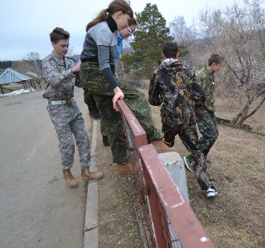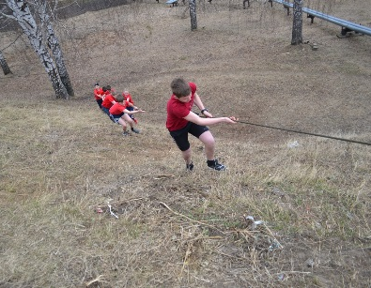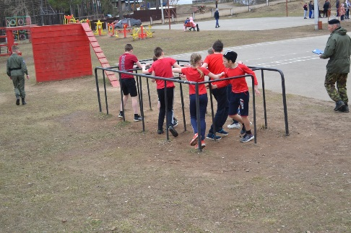
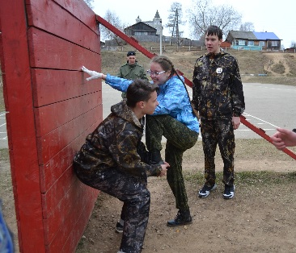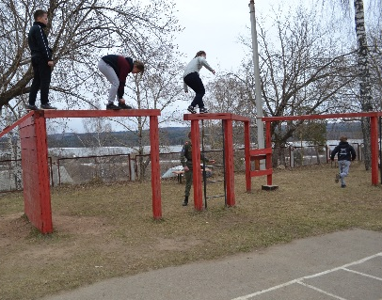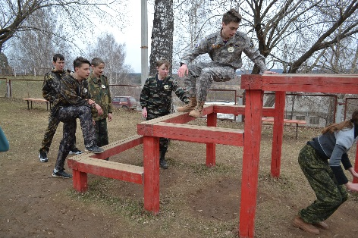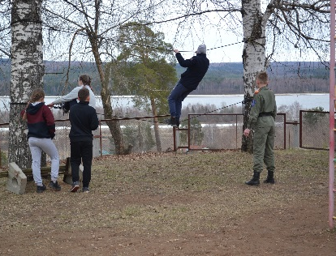
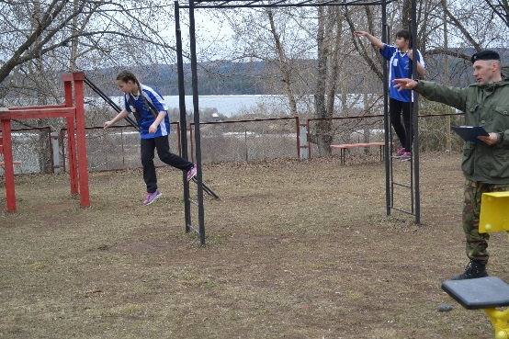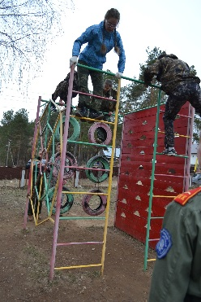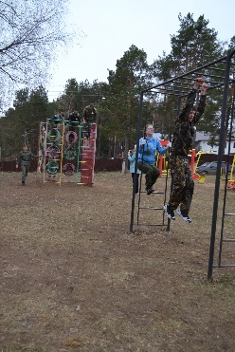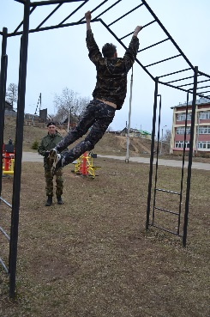
Во время мероприятия работала выставка военного обмундирования и снаряжения, предоставленная учителем ОБЖ МБОУ СОШ № 3 им. Ю.П.Чегодаева и тренером – преподавателем РБИ-РОСС МАОУ ДЮСШ «Лидер» г.Нытва - Ендальцевым Сергеем Николаевичем. В это время ребята смогли не только посмотреть, но и взять в руки экспонаты.
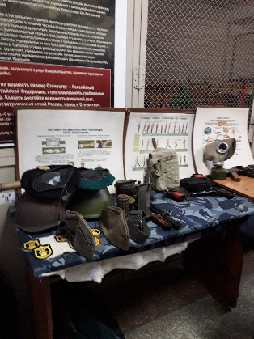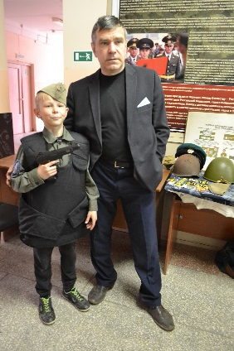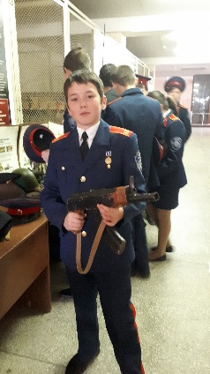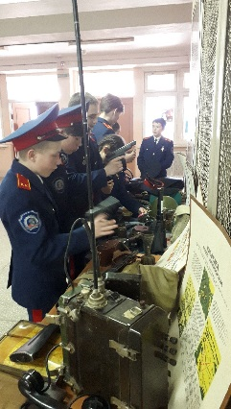
К вечеру уставшие ребята были поощрены заслуженными грамотами за победу в этапах, а победители в общем зачете, в своих возрастных подгруппах, получили заслуженные кубки.
По итогам соревнований в возрастной подгруппе 7-8 классов места разделились следующим образом:
«Казачий десант» (НККК) – I место
«Экспресс» (НККК) – II место
«Армата» (Мокинская ООШ) – III место
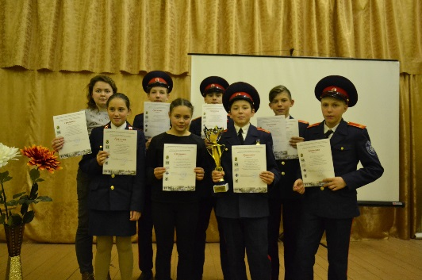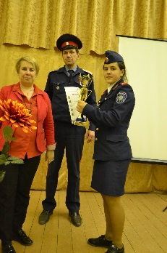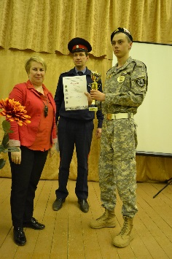
Не менее интереснее было смотреть за сражениями подгруппы 5-6 классов, но соревнования есть соревнования и там тоже определились свои победители и призеры.
«Выстрел» (НККК) – I место
«Патриоты» (НККК) – II место
«Казачьи кадеты» (НККК) – III место
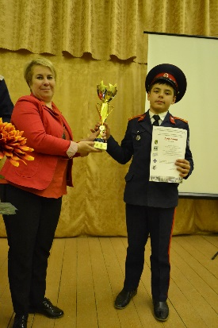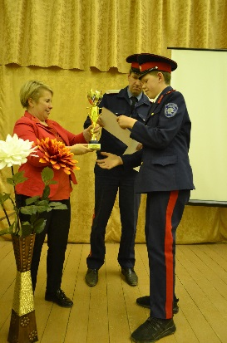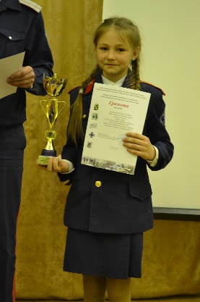
Все это стало возможным при совместной работе учителей, офицеров-воспитателей и кадет старших классов МБОУ НККК им. Атамана Ермака, а также при финансовой поддержке ООО "ЛАТОФЛЕКС ПЛЮС" в лице его директора Чертулова Игоря Сергеевича и Муниципального бюджетного учреждения «Центр культуры и спорта» Нытвенского района.

Отзывы детей
- Мне понравилось абсолютно все!
- Очень много впечатлений, особенно на препятствиях.
- Все класс.
- Все норм.
- Очень классно!
- Мне понравилось все!!!
- Жюри судили честно, справедливо, а больше всего мне понравилась полоса препятствий. Мы на ней первые.
- Благодарим за все, приглашайте еще!
- Мне больше всего понравилась полоса препятствий и стрельба. Дима Г.
- Было велело!!! И увлекательно!
- Мне все понравилось, только веревки надо натягивать сильнее.
- Все хорошо. Но надо чем-то бы занять нас, когда ждем результаты.
- Все было отлично!
- Все было нормально, но очень долго подсчитывали результаты!:(
- Больше не поеду, ноги болят.
- Мне все понравилось: и первое и второе и компот.
- Слишком скучно.
- Сократить программу.
- Мне все понравилось!! Все как всегда на высоте.
- Слишком скучно!
- Продумайте распределение времени, очень долго ждали итоги!!!
- Все огонь.
- Хочу домой.

Руководитель ШСК «Рысь» МБОУ НККК им. Атамана Ермака
Д.А. Новокрещенных

